Роль предметной недели английского языка в образовательном процессе
Автор: Косенкова Ирина Сергеевна
Организация: Муниципальное бюджетное общеобразовательное учреждение «Средняя общеобразовательная школа № 36» муниципального образования города Братска
Населенный пункт: Иркутская область, г.Братск
Несмотря на множество инновационных подходов к методам и приемам в сфере образования в наши дни актуальность предметной недели в школе не утратило своей значимости, а напротив набирает обороты, так как отвечает всем параметрам и требованиям ФГОС. В том числе к личностным результатам, включающим готовность и способность обучающихся к саморазвитию, результатам сформированности мотивации к обучению и познанию, ценностно-смысловых установок обучающихся, отражающие их индивидуально-личностные позиции, социальной компетенции, личностных качеств; сформированности основ гражданской идентичности.
Помимо основного понятия, что предметная неделя– это совокупная форма методической, учебной и внеклассной работы в школе, представляющая многоцелевое единство мероприятий, объединенных общими задачами, можно добавить, что это один из способов мотивации к изучению английского языка, метод развития творческих способностей и воображения, расширения кругозора, одна из форм урочной и внеурочной деятельности, которая позволяет изучать предмет углубленно как самостоятельно, так и при поддержке учителя.
Рассматривая данный вопрос, можно выделить основные преимущества предметной недели:
-мотивирует к самостоятельному изучению информации, позволяя тем самым учащемуся выходить за рамки поставленных задач в поисках новых знаний;
-позволяет повторить и обобщить пройденный материал основной школьной программы курса обучения в нетрадиционной форме, повышая общий интерес к предмету иностранный язык;
-расширяет кругозор;
- помогает ребенку освоить универсальные учебные действия, а именно способы осуществления разных видов деятельности: обобщение, систематизация, классификация, планирование, умение определять цели, навыки контроля и самооценки, рефлексия;
-способствует развитию навыков и умений работать как индивидуально, так и в группах, коллективе, вызывает чувство коллективизма, ответственности за себя и других;
-демонстрирует творческие способности и профессионализм педагога, тем самым вызывая уважение как к учителю, так и к его предмету;
-решает ряд коммуникативных задач, с помощью которых у учащегося раскрываются способности, которые не всегда можно выявить в процессе традиционной урочной деятельности.
Главной целью предметной недели является содействие к познавательным, творческим способностям, способностям к саморазвитию учащихся посредством выявления имеющихся знаний, а также самостоятельному поиску новых, где конечным итогом имеет место быть удовлетворенность и положительные эмоции от полученного результата деятельности, направленные на высокий уровень образования. Не стоит забывать, что целью предметной недели по английскому языку также является способствование к реализации и достижению у учащихся коммуникативной компетенции и преодолению языкового барьера.
Для успешного проведения предметной недели в школе и получения высоких результатов педагогам методического объединения необходимо придерживаться заблаговременно- составленному плану, согласованному с администрацией учебного заведения, а при необходимости с учителями- предметниками и классными руководителями. С данным планом предметной недели знакомят всех участников образовательного процесса, которые участвуют в нем, учащихся в том числе. Необходимо учесть также график мероприятий, четко расписанный по дням недели и часам, помимо этого особое внимание уделяется срокам реализации мероприятий. Учителями разрабатываются правила организации и проведения игр, викторин, брейн-рингов, квестов, конкурсов и других внеурочных мероприятий. Проведение предметной недели должно опираться на ранее полученные знания и знания, которые учащийся добывает самостоятельно в процессе определенной деятельности. Неотъемлемой частью и одной из самых важных является подведение итогов. Ведь данная часть формы работы будет мотивационным мостом для следующей предметной недели. И если ей не уделить соответствующего внимания, то учащиеся могут потерять интерес и не раскрыть свой потенциал или даже отказаться от участия в дальнейшем. Здесь рекомендуется награждать учащихся грамотами, дипломами, благодарственными письмами и т. д. как индивидуально, так и за участие в групповых и командных мероприятиях.
Примерные мероприятия Недели иностранных языков в школе:
-конкурс тематических плакатов и стенгазет;
-конкурс на лучший ребус и кроссворд;
-конкурс чтецов;
-конкурс на написание лучшего ЭССЕ «Для чего я изучаю английский язык?» (10-11 классы);
-конкурс на лучший видеоролик «Трейлер к фильму или мультфильму англоязычной страны»;
-открытый урок «В магазине стильной одежды»
-интегрированные уроки;
-квесты;
-инсценировка телепередачи «Модный приговор»;
-викторина «Традиции праздников англоязычных стран»;
-игра «Кто хочет стать миллионером?»;
-игра «Брейн-ринг»;
-игра по станциям на знание лексического материала;
-игра «Сломанный телефон» (совершенствование навыков аудирования)
-постановки и сценки на предложенную и свободную тему;
-литературная гостиная зарубежных писателей;
-мьюзиклы и музыкальные композиции, посвященные английскому алфавиту;
Наглядный пример из личного опыта проведенных выше мероприятий:
1) Конкурс на лучший ребус и кроссворд
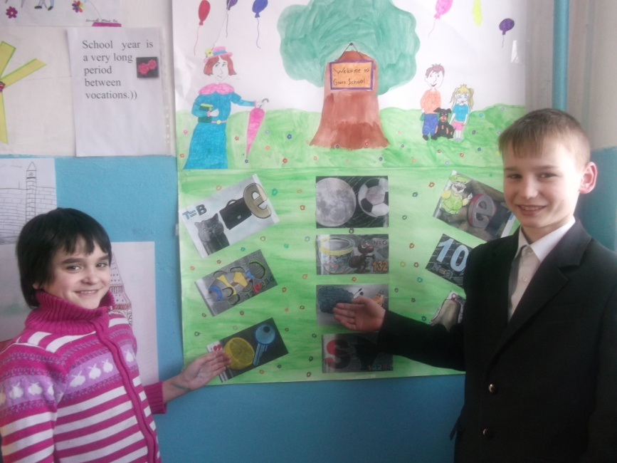
2) Конкурс тематических плакатов и стенгазет
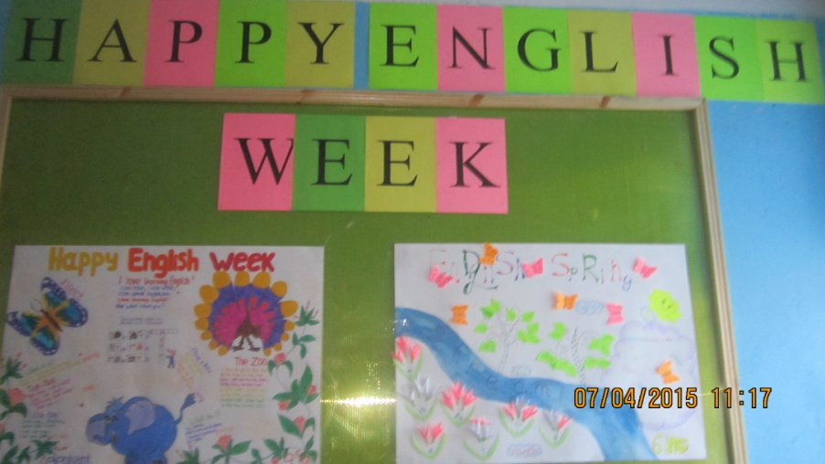
3) Игра «Кто хочет стать миллионером?»
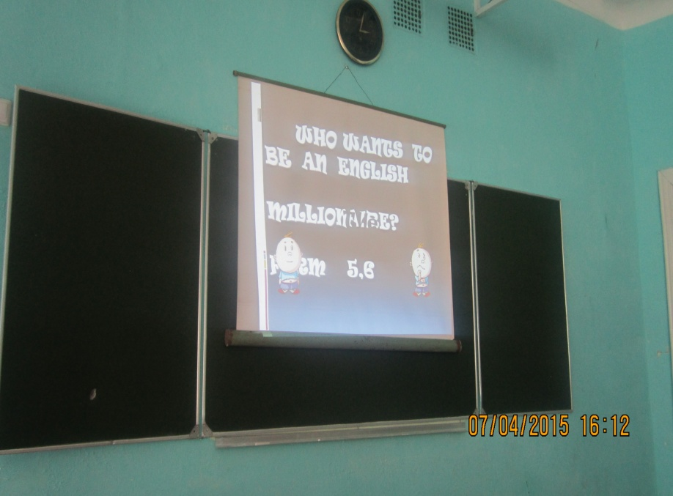
4) Мьюзиклы и музыкальные композиции, посвященные английскому алфавиту
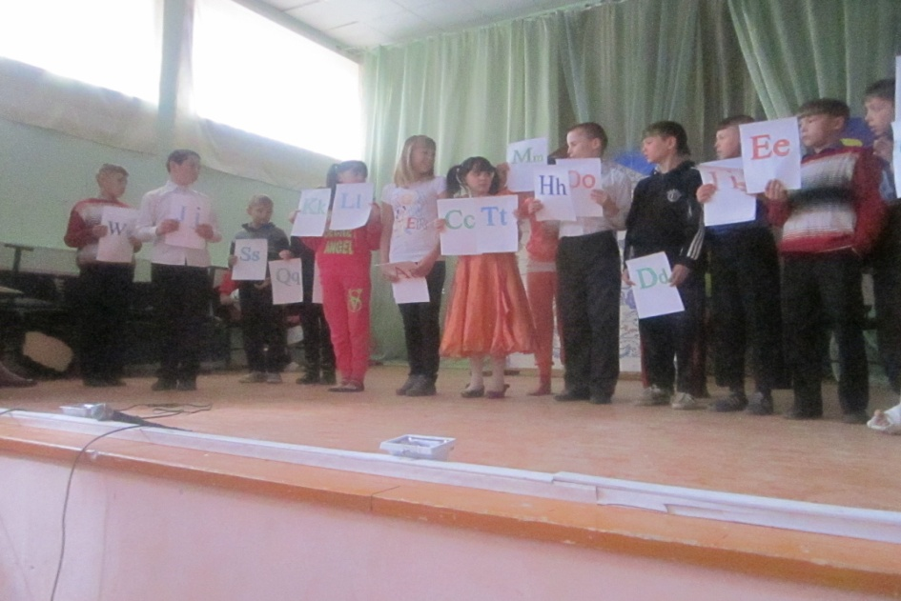
5) Исполнение песни «You are in the army now”
6) Сценка “The Wolf and the seven goats”
В заключении можно сделать выводы о том, что данная форма работы с учащимися школы создает комфортную и непринужденную обстановку и способствует выявлению индивидуальных способностей у детей с различными уровнями знаний. Предметная неделя дает возможность обобщить, расширить учебные знания в области английского языка, систематизировать имеющийся опыт и использовать его вне школы, укрепляет межпредметные и метапредметные связи, способствует развитию интереса к английскому языку для дальнейшего его изучения, в том числе к страноведческим знаниям, расширяя тем самым кругозор, повышает уровень коммуникативных компетенций. Данная форма работы предусматривает ее дальнейшее использование в образовательном процессе, так как полностью оправдывает свое назначение.
Список литературы:
- Подгорская О.Н. Английский язык. Предметные недели в школе - Учитель, 2006
- Сазонова С.Н. Неделя иностранных языков в средней школе - Иностранные языки в школе.- №2 2009 стр.46-48

